Тема: Построение орнамента (логотипа) в прямоугольной изометрической проекции
Частный случай параллельного проецирования, при котором направление проецирования S перпендикулярно плоскости проекций П¢, еще больше упрощает построение чертежа и наиболее часто применяется в конструкторской практике. Этот способ называют прямоугольным проецированием или ортогональным проецированием.
Метод ортогональных проекций был впервые изложен французским геометром Гаспаром Монжем, поэтому иногда его называют методом Монжа. Этот метод является основным при составлении технических чертежей, поскольку позволяет наиболее полно судить о размерах изображенных предметов. В этом случае нетрудно установить соотношение между длиной некоторого отрезка АВ в пространстве и длиной его проекции А¢В¢(рисунок 1-5).
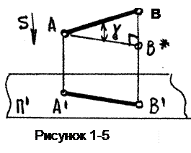
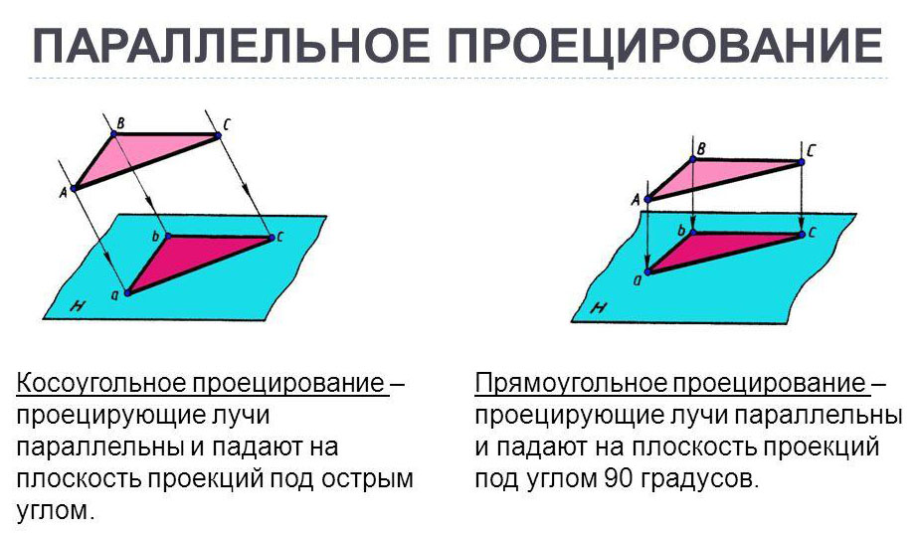
Поэтому при техническом рисовании геометрических тел и предметов придерживаются той же последовательности, что и при построении аксонометрических проекций (в данном случае прямоугольной изометрической проекции). Сложные формы расчленяют мысленно на простые тела, применяют способы: «наращивания», «вырезания» и «боковой грани».
Выполнение технического рисунка начинают с проведения аксонометрических осей. Чтобы на бумаге в клетку построить угол 120°, проводят 5 клеток от центра осей вправо и влево и 3 - вниз (или вверх).
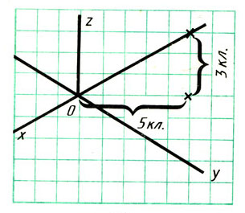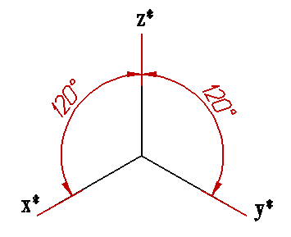
Тонкими линиями намечают изображения детали. Убедившись в правильности рисунка, необходимо обвести его с более сильным нажимом карандаша, чтобы придать рисунку большую выразительность.
Ниже представлена последовательность построения фигуры в прямоугольной изометрической проекции.
Задание: Построить орнамент (логотип в объеме) на осях прямоугольной изометрической проекции

Последовательность построения
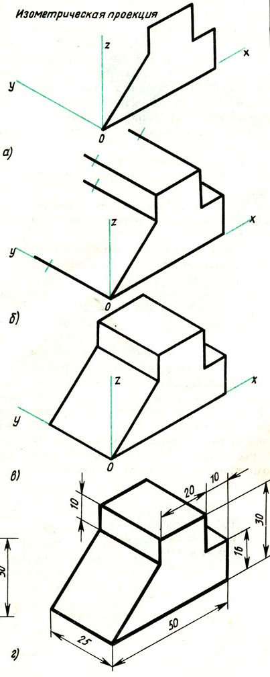

Образец 